Für jede Haut die passende Pflege
Die RUGARD-Range aus der Apotheke

Jeder Mensch ist unterschiedlich – das ist bei unserer Haut nicht anders. Als größtes Sinnesorgan hat sie eine Vielzahl an Aufgaben. So wirkt sie als Barriere und bewahrt unseren Körper vor Umwelteinflüssen wie Hitze, Kälte, Feuchtigkeit, Schmutz, Austrocknung oder auch Keimen, um nur einige Funktionen zu nennen. Doch sie dient nicht nur als Schutzschild, sondern
unterstützt durch ihre Durchblutung auch die Regulation von Kreislauf und Körperwärme. Daher ist es wichtig, dass wir auf die Bedürfnisse unsere Haut eingehen und ihr die Pflege geben, die sie benötigt.

Apothekenkosmetik: Qualität und Beratung

Jede Haut hat charakteristische Merkmale. Ob trocken, fettig, gerötet oder dünnhäutig – es gibt viele unterschiedlichen Strukturen und jede benötigt eine andere Pflege. Doch woher weiß ich, was meine Haut braucht? Häufig stehen wir vor den Regalen im Drogeriemarkt und sind von der Produktauswahl überfordert. Dabei ist die passende Pflege entscheiden für ein gesundes Hautbild. Doch wie treffen wir die richtige Wahl? Eine professionelle Beratung in der Apotheke kann weiterhelfen. Denn Apothekenteams wissen viel über das Thema Haut und können analysieren, welche Inhaltsstoffe sie benötigt. Zudem entspricht Apothekenkosmetik immer auch pharmazeutischen Vorgaben. Somit bekommen wir nicht nur eine professionelle Beratung, sondern auch hochwertige Produkte, um die besten Ergebnisse zu erzielen.

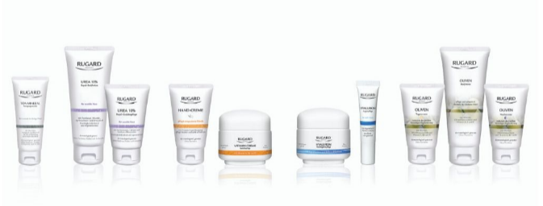
RUGARD Pflegeserie - Individuelle Pflege für eine gesunde Haut
Als Hautpflege-Spezialist setzt RUGARD bei seinen Produkten viel Wert auf Qualität, wissenschaftliche Standards und hochwertige Inhaltsstoffe. Dank ihrer Rezepturen bietet die vielseitige RUGARD-Produkt-Range für jeden Hauttyp die passende Pflege.

Die RUGARD Vitamin Creme, der Klassiker unter den RUGARD Produkten, enthält wichtige Haut-Vitamine, die für ein vitales Hautbild sorgen. Vitamin A fördert den Regenerationsprozess der Haut, beugt Unreinheiten vor und steigert die Zellregeneration und Hautelastizität. Vitamin B6 pflegt besonders anspruchsvolle Haut und sorgt für eine gesunde Zellteilung. Vitamin E umgibt die Haut wie eine Schutzhülle, fängt freie Radikale ab und unterstützt die Feuchtigkeitsspeicherung der Haut.

Die RUGARD Oliven-Serie, Tages- und Nachtpflege sowie Bodylotion, setzt auf die pflegenden Eigenschaften der Olive. Sie verwöhnt die Haut mit Feuchtigkeit und fördert die Regeneration der Zellen. Somit können kleine Fältchen gemildert und Zeichen der vorzeitigen Hautalterung reduziert werden. Ob normal, trocken oder sensibel - Die Pflegeserie ist für fast alle Hauttypen geeignet.

Die dritte Pflegeserie aus dem Hause RUGARD ist ein wahrer Frischekick für die Haut. Die Hyaluron Feuchtigkeits- und Augenpflege enthält besonders viel des Beauty-Wirkstoffs Hyaluronsäure, der die Haut mit ausreichend Feuchtigkeit versorgt und sie von innen aufpolstert. Kombiniert mit Süßmandelprotein wirkt die Hyaluron-Serie auch als effektive Anti-Aging-Pflege indem sie die Haut belebt und ihr einen jugendlich-frischen Teint verleiht.

Zu einer intensiven Hautpflege gehört sowohl eine reichhaltige Pflege als auch intensive Reinigung der Haut. Die RUGARD TonMineral Reinigungsmaske reinigt, peelt und pflegt zugleich. Dank des hochwertigen Montmorillonit-Tonminerals spendet die Maske Feuchtigkeit, befreit von Schmutz und überschüssigem Hautfett, löst abgestorbene Hautpartikel und fördert die Regeneration der Zellen.

Trockene Haut gehört zu den wohl häufigsten Hautbeschwerden. Sie ist rau, juckt, spannt und benötigt daher auch spezielle Pflege. Die RUGARD Urea Pflegeserie, Gesichtscreme und Bodylotion, ist speziell auf sensible Haut abgestimmt. Dank ausgesuchter Inhaltsstoffe wie Urea und Hyaluronsäure stärkt sie die lipide Schutzschicht, mindert Beschwerden, wie Brennen oder Jucken und hilft den übermäßigen Feuchtigkeitsverlust der Haut wieder auszugleichen.

Von Hautvitaminen, feuchtigkeitsspendenden Extrakten aus der Olivenpflanze, belebender Hyaluronsäure oder wertvollen Substanzen aus dem vulkanischen Muskovit-Montmorillonit-Tonminerals – die RUGARD Produkte sind gezielt auf die unterschiedlichen Bedürfnisse unserer Haut abgestimmt. Für eine intensive Pflege von Kopf bis Fuß.

Die RUGARD Pflegeserie ist exklusiv in Apotheken erhältlich.

